Муниципальный район «Белгородский район» Белгородская область ЗЕМСКОЕ СОБРАНИЕ ЕРИКОВСКОГО СЕЛЬСКОГО ПОСЕЛЕНИЯ тридцать пятое заседание собрания четвертого созыва

решение

«25» июня 2021 года № 120

Об официальных символах (гербе и флаге) Ериковского сельского поселения муниципального района «Белгородский район»
Белгородской области

В соответствии со статьей 9 Федерального закона от 06.10.2003 года №131-ФЗ «Об общих принципах организации местного самоуправления в Российской Федерации», статьей 9 Устава Ериковского сельского поселения муниципального района «Белгородский район» Белгородской области,
земское собрание Ериковского сельского поселения р е ш и л о:
1. Установить герб и флаг Ериковского сельского поселения в качестве официальных символов Ериковского сельского поселения.
2. Утвердить Положение «О гербе Ериковского сельского поселения муниципального района «Белгородский район» Белгородской области» (Приложение 1).
3. Утвердить Положение «О флаге Ериковского сельского поселения муниципального района «Белгородский район» Белгородской области» (Приложение 2).
4. Направить настоящее решение, Положение «О гербе Ериковского сельского поселения муниципального района «Белгородский район» Белгородской области» и Положение «О флаге Ериковского сельского поселения муниципального района «Белгородский район» Белгородской области» в Государственный геральдический совет при Президенте Российской Федерации на геральдическую экспертизу и последующее внесение герба и флага Ериковского сельского поселения муниципального района «Белгородский район» Белгородской области в Государственный геральдический Регистр Российской Федерации.
5. После регистрации герба и флага Ериковского сельского поселения муниципального района «Белгородский район» Белгородской области в Государственном геральдическом Регистре Российской Федерации обнародовать настоящее решение в порядке, предусмотренном Уставом Ериковского сельского поселения и разместить на официальном сайте органов местного самоуправления Ериковского сельского поселения муниципального района «Белгородский район» Белгородской области.
6. Контроль за исполнением настоящего решения возложить на по вопросам местного самоуправления, социальной политике, общественной безопасности и экологии Баранова Виктора Николаевича.

Глава Ериковского
сельского поселения В.В.Навальнев

Приложение 1
к решению земского собрания
Ериковского сельского поселения
от «25» июня 2021 г. № 120

ПОЛОЖЕНИЕ
«О ГЕРБЕ ЕРИКОВСКОГО СЕЛЬСКОГО ПОСЕЛЕНИЯ
МУНИЦИПАЛЬНОГО РАЙОНА «БЕЛГОРОДСКИЙ РАЙОН»
БЕЛГОРОДСКОЙ ОБЛАСТИ»

Настоящим Положением устанавливается описание, обоснование и порядок использования герба Ериковского сельского поселения муниципального района «Белгородский район» Белгородской области (далее – герба Ериковского сельского поселения).

- Общие положения

1.1. Герб Ериковского сельского поселения является официальным символом Ериковского сельского поселения.
1.2. Герб Ериковского сельского поселения отражает исторические, культурные, социально-экономические, национальные и иные местные традиции.
1.3. Настоящее Положение с приложениями на бумажном и электронном носителях хранятся в архиве Ериковского сельского поселения и доступно для ознакомления всем заинтересованным лицам.
1.4. Герб Ериковского сельского поселения подлежит государственной регистрации в порядке, установленном законодательствами Российской Федерации и Белгородской области.

- Геральдическое описание и обоснование символики герба
Ериковского сельского поселения

2.1. Геральдическое описание герба Ериковского сельского поселения:
«В лазоревом поле под черной и зеленой включенной узкой рассеченной главой, обремененной золотой звездой о четырех лучах – между пурпурными краями, ограниченными серебряными, на золотых рукоятях, серпами, соединенными по трое (один над другим) и сообращенными лезвиями, – вверху золотая, с серебряными глазами и рогами, голова быка; внизу – серебряный цветок лотоса (без стебля)».
2.2. Обоснование символики герба Ериковского сельского поселения.
Село (изначально хутор) Ерик – ныне административный центр Ериковского сельского поселения – известно с 1890 года. Ерик – это глухой, непроточный рукав реки, образовавшийся из старицы, соединяющий два водоёма, например, реку и озеро или два озера.
Лазоревый (синего цвета) столб между краями, отделенными серпами, образно напоминает ерик с изрезанными водой берегами, тем самым гласно символизируя название Ериковского сельского поселения.
Шесть серпов символизируют шесть населенных пунктов Ериковского сельского поселения: села Ерик, Раково и хутора Березово, Гонки, Гремучий, Зачатеевку.
Серп – символ сельского хозяйства Ериковского сельского поселения. Серп символически соединяет прошлое с будущим (созревшие колосья, срезанные серпом, дадут зерно для нового урожая).
Голова быка символизирует животноводство Ериковского сельского поселения, а именно производство молока и выращивание телят, которые осуществляет Ериковский молочный комплекс.
Лотос символизирует прекрасную природу Ериковского сельского поселения. Цветок лотоса, раскрываясь с рассветом и закрываясь с заходом солнца, символизирует возрождение, обновление, бессмертие, чистоту и совершенство.
Черный и зеленый цвета главы герба Ериковского сельского поселения перекликаются с цветами герба и флага Белгородского района, что символизирует принадлежность Ериковского сельского поселения к Белгородскому району.
Четырехлучевая звезда в главе герба символически показывает Ериковское сельское поселение как одно из муниципальных образований Белгородского района (подобная звезда присутствует на полковом знамени Белгородского пехотного полка, составленного во времена Петра I в 1712 году).
Звезда символизирует надежду, целеустремленность в достижении мечты, путеводность, во все времена указывая людям верный путь.
Такая глава со звездой изображена в гербах всех городских и сельских поселений Белгородского района, тем самым создавая их геральдическое единство.
Примененные в гербе цвета и металлы дополняют его символику:
лазурь (синий цвет) – символ возвышенных устремлений, искренности, добродетели и свободы;
пурпур – символ достоинства, древнего происхождения, могущества, власти;
зеленый цвет символизирует природу, весну, здоровье, молодость и надежду;
черный цвет – символ мудрости, вечности и покоя;
серебро (белый цвет) – символ чистоты, открытости, божественной мудрости, примирения;
золото (желтый цвет) – символ высшей ценности, величия, богатства, урожая.
2.3. Авторская группа:
идея герба: Администрация Ериковского сельского поселения, Константин Моченов (Химки), с использованием мотива Валентина Пальваль-Кривцова (Белгород);
художник и компьютерный дизайн: Ольга Салова (Москва);
обоснование символики: Ольга Френкель (Москва).

- Порядок воспроизведения и размещения герба
Ериковского сельского поселения

3.1. Герб Ериковского сельского поселения может воспроизводиться:
- в многоцветном варианте (Приложение 1);
- в одноцветном контурном варианте (Приложение 2);
- в одноцветном контурном варианте с условной штриховкой для обозначения цветов (шафировкой) (Приложение 3).
3.2. Варианты герба Ериковского сельского поселения, указанные в пункте 3.1, равно допустимы. Приложения 1 – 12 к настоящему Положению являются неотъемлемыми частями настоящего Положения.
3.3. Для обозначения региональной принадлежности и административного статуса герб Ериковского сельского поселения может воспроизводиться со следующими дополнительными элементами:
- вольной частью в виде четырехугольника, примыкающего изнутри к верхнему правому углу герба Ериковского сельского поселения с воспроизведенными в нем фигурами из герба Белгородской области (Приложения 4 – 6);
- короной, соответствующей статусу муниципального образования (Приложения 7 – 9).
Дополнительные элементы герба Ериковского сельского поселения могут воспроизводиться одновременно (Приложения 10 – 12).
3.4. Воспроизведение герба Ериковского сельского поселения независимо от его размеров и техники исполнения, должно точно соответствовать геральдическому описанию, приведенному в пункте 2.1 настоящего Положения.
Воспроизведение вольной части осуществляется в соответствии с Законом Белгородской области от 6 мая 2004 года № 122 «О гербе и флаге Белгородской области».
Корона воспроизводится согласно «Методическим рекомендациям по разработке и использованию официальных символов муниципальных образований» (Раздел 2, Глава VIII, пункты 45, 46), утвержденным Геральдическим Советом при Президенте Российской Федерации 28.06.2006 года.
3.5. Порядок одновременного размещения Государственного герба Российской Федерации, герба Белгородской области, герба Ериковского сельского поселения, иных гербов устанавливается в соответствии с федеральным законодательством, законодательством Белгородской области, регулирующими правоотношения в сфере геральдического обеспечения.
3.6. При одновременном размещении Государственного герба Российской Федерации (или герба Белгородской области) и герба Ериковского сельского поселения герб Ериковского сельского поселения располагается справа (размещение гербов по схеме: 1 – 2).
3.7. При одновременном размещении Государственного герба Российской Федерации (1), герба Белгородской области (2) и герба Ериковского сельского поселения (3) Государственный герб Российской Федерации располагается в центре. Слева от Государственного герба Российской Федерации располагается герб Белгородской области, справа от Государственного герба Российской Федерации располагается герб Ериковского сельского поселения (размещение гербов по схеме: 2 – 1 – 3).
3.8. При одновременном размещении четного числа гербов (например, восьми) Государственный герб Российской Федерации (1) располагается левее центра; справа от Государственного герба Российской Федерации располагается герб Белгородской области (2), слева от Государственного герба Российской Федерации располагается герб муниципального района «Белгородский район» (3), справа от герба Белгородской области располагается герб Ериковского сельского поселения (4). Гербы иных муниципальных образований, эмблемы, геральдические знаки общественных объединений, предприятий, учреждений или организаций располагаются далее поочередно слева и справа в порядке ранжирования (размещение гербов по схеме: 7 – 5 – 3 – 1 – 2 – 4 – 6 – 8).
3.9. При одновременном размещении нечетного числа гербов (например, семи) Государственный герб Российской Федерации (1) располагается в центре; слева от Государственного герба Российской Федерации располагается герб Белгородской области (2), справа от Государственного герба Российской Федерации располагается герб муниципального района «Белгородский район» (3), слева от герба Белгородской области располагается герб Ериковского сельского поселения (4). Гербы иных муниципальных образований, эмблемы, геральдические знаки общественных объединений, предприятий, учреждений или организаций располагаются далее поочередно справа и слева в порядке ранжирования (размещение гербов по схеме: 6 – 4 – 2 – 1 – 3 – 5 – 7).
3.10. Расположение гербов, установленное в пунктах 3.6 – 3.9, указано «от зрителя».
3.11. При одновременном размещении Государственного герба Российской Федерации, герба Белгородской области, герба Ериковского сельского поселения размер герба Ериковского сельского поселения не может превышать размеры других гербов.
3.12. При одновременном размещении Государственного герба Российской Федерации, герба Белгородской области, герба Ериковского сельского поселения высота размещения герба Ериковского сельского поселения не может превышать высоту размещения других гербов.
3.13. При одновременном размещении Государственного герба Российской Федерации, герба Белгородской области, герба Ериковского сельского поселения гербы должны быть выполнены в единой технике.
3.14. Порядок изготовления, хранения и уничтожения бланков, печатей и иных носителей изображения герба Ериковского сельского поселения устанавливается администрацией Ериковского сельского поселения.

4. Порядок использования герба Ериковского сельского поселения

4.1. Герб Ериковского сельского поселения в многоцветном варианте размещается:
1) на вывесках, фасадах зданий органов местного самоуправления; муниципальных предприятий и учреждений Ериковского сельского поселения;
2) в залах заседаний органов местного самоуправления Ериковского сельского поселения;
3) в кабинетах главы Ериковского сельского поселения выборных должностных лиц местного самоуправления Ериковского сельского поселения; должностного лица, исполняющего полномочия главы местной администрации (далее – главы администрации) Ериковского сельского поселения.
4.2. Герб Ериковского сельского поселения в многоцветном варианте может размещаться:
1) в кабинетах заместителей главы Ериковского сельского поселения, заместителей главы администрации Ериковского сельского поселения, руководителей и их заместителей отраслевых, структурных подразделений администрации Ериковского сельского поселения, руководителей и их заместителей муниципальных предприятий, учреждений и организаций Ериковского сельского поселения;
2) на официальных сайтах органов местного самоуправления Ериковского сельского поселения в информационно-коммуникационной сети «Интернет»;
3) на всех видах транспорта, предназначенных для обслуживания населения Ериковского сельского поселения;
4) в заставках местных телевизионных программ;
5) на форме спортивных команд и отдельных спортсменов, представляющих Ериковское сельское поселение;
6) на стелах, указателях, знаках, обозначающих границу Ериковского сельского поселения при въезде и выезде с территории Ериковского сельского поселения.
4.3. Герб Ериковского сельского поселения может воспроизводиться на бланках:
1) Главы Ериковского сельского поселения;
2) Главы администрации Ериковского сельского поселения;
3) администрации Ериковского сельского поселения;
4) земского собрания Ериковского сельского поселения;
5) депутатов земского собрания Ериковского сельского поселения;
6) Избирательной комиссии Ериковского сельского поселения;
7) должностных лиц органов местного самоуправления Ериковского сельского поселения;
8) удостоверений лиц, осуществляющих службу на должностях в органах местного самоуправления, муниципальных служащих, депутатов земского собрания Ериковского сельского поселения, членов иных органов местного самоуправления, служащих (работников) муниципальных предприятий, учреждений и организаций;
9) удостоверений к знакам различия, знакам отличия, установленных муниципальными правовыми актами.
4.4. Герб Ериковского сельского поселения может воспроизводиться:
1) на знаках различия, знаках отличия, установленных муниципальными правовыми актами земского собрания Ериковского сельского поселения;
2) на визитных карточках лиц, осуществляющих службу на должностях в органах местного самоуправления; на визитных карточках депутатов земского собрания Ериковского сельского поселения; на визитных карточках служащих (работников) муниципальных предприятий, учреждений и организаций Ериковского сельского поселения;
3) на официальных периодических печатных изданиях, учредителями которых являются органы местного самоуправления Ериковского сельского поселения, предприятия, учреждения и организации, находящиеся в муниципальной собственности Ериковского сельского поселения;
4) на конвертах, открытках, приглашениях, календарях, а также на представительской продукции (значки, вымпелы, буклеты и иная продукция) органов местного самоуправления и муниципальных органов Ериковского сельского поселения.
4.5. Герб Ериковского сельского поселения может быть использован в качестве геральдической основы для разработки знаков различия, знаков отличия Ериковского сельского поселения.
4.6. Многоцветное воспроизведение герба Ериковского сельского поселения может использоваться при проведении:
1) протокольных мероприятий;
2) торжественных мероприятий, церемоний с участием должностных лиц органов государственной власти Белгородской области и государственных органов Белгородской области, главы Ериковского сельского поселения, официальных представителей Ериковского сельского поселения;
3) иных официальных мероприятий.
4.7. Изображение герба Ериковского сельского поселения в одноцветном контурном варианте помещается на гербовых печатях органов местного самоуправления; предприятий, учреждений и организаций, находящихся в муниципальной собственности Ериковского сельского поселения.
4.8. Использование герба Ериковского сельского поселения или его воспроизведение в случаях, не предусмотренных пунктами 4.1 – 4.7 настоящего Положения, является неофициальным использованием герба Ериковского сельского поселения.
4.9. Использование герба Ериковского сельского поселения или его воспроизведение в случаях, не предусмотренных пунктами 4.1 – 4.7 настоящего Положения, осуществляется по согласованию с администрацией Ериковского сельского поселения, в порядке, установленном решением земского собрания Ериковского сельского поселения.

5. Контроль и ответственность за нарушение настоящего Положения

5.1. Контроль соблюдения установленных настоящим Положением норм возлагается на администрацию Ериковского сельского поселения.
5.2. За искажение герба (рисунка герба), установленного настоящим Положением, исполнитель допущенных искажений несет административную ответственность, в соответствии с действующим законодательством.
5.3. Нарушениями норм воспроизведения и использования герба Ериковского сельского поселения являются:
1) использование герба Ериковского сельского поселения в качестве геральдической основы гербов и флагов общественных объединений, муниципальных унитарных предприятий, муниципальных учреждений и организаций, независимо от их организационно-правовой формы;
2) использование герба Ериковского сельского поселения в качестве средства визуальной идентификации и рекламы товаров, работ и услуг, если реклама этих товаров, работ и услуг запрещена или ограничена в соответствии с законодательством Российской Федерации;
3) искажение рисунка герба Ериковского сельского поселения, установленного в пункте 2.1 части 2 настоящего Положения;
4) использование герба Ериковского сельского поселения или его воспроизведение с нарушением норм, установленных настоящим Положением;
5) воспроизведение герба Ериковского сельского поселения с искажением или изменением композиции, или цветов, выходящим за пределы геральдически допустимого;
6) надругательство над гербом Ериковского сельского поселения или его воспроизведением, в том числе путем нанесения надписей, рисунков оскорбительного содержания, использования в оскорбляющем нравственность качестве;
7) умышленное повреждение герба Ериковского сельского поселения.
5.4. Использование герба Ериковского сельского поселения с нарушением настоящего Положения, а также надругательство над гербом Ериковского сельского поселения влечет за собой ответственность в соответствии с законодательствами Российской Федерации и Белгородской области.

6. Заключительные положения

6.1. Внесение в композицию герба Ериковского сельского поселения каких-либо изменений допустимо в соответствии с законодательством, регулирующим правоотношения в сфере геральдического обеспечения.
6.2. Права на использование герба Ериковского сельского поселения, с момента установления его земским собранием Ериковского сельского поселения в качестве официального символа Ериковского сельского поселения, принадлежат органам местного самоуправления Ериковского сельского поселения.
6.3. Герб Ериковского сельского поселения, с момента установления его земским собранием Ериковского сельского поселения в качестве официального символа, согласно п.2 ч.6 ст.1259 «Объекты авторских прав» части 4 Гражданского кодекса Российской Федерации, авторским правом не охраняется.

ПРИЛОЖЕНИЕ 1
к Положению «О гербе
Ериковского сельского поселения
от «25» июня 2021 г. № 120

МНОГОЦВЕТНЫЙ РИСУНОК ГЕРБА
ЕРИКОВСКОГО СЕЛЬСКОГО ПОСЕЛЕНИЯ
МУНИЦИПАЛЬНОГО РАЙОНА «БЕЛГОРОДСКИЙ РАЙОН» БЕЛГОРОДСКОЙ ОБЛАСТИ
(гербовый щит)

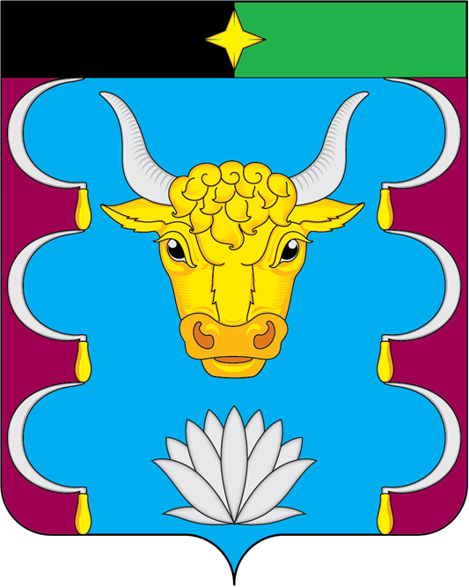

ПРИЛОЖЕНИЕ 2
к Положению «О гербе
Ериковского сельского поселения
от «25» июня 2021 г. № 120

ОДНОЦВЕТНЫЙ КОНТУРНЫЙ РИСУНОК ГЕРБА
ЕРИКОВСКОГО СЕЛЬСКОГО ПОСЕЛЕНИЯ МУНИЦИПАЛЬНОГО РАЙОНА «БЕЛГОРОДСКИЙ РАЙОН» БЕЛГОРОДСКОЙ ОБЛАСТИ
(гербовый щит)

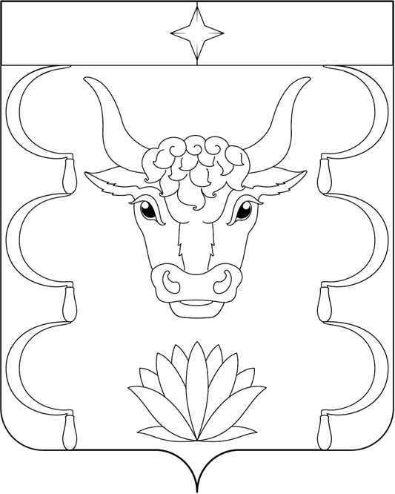
ПРИЛОЖЕНИЕ 3
к Положению «О гербе
Ериковского сельского поселения
от «25» июня 2021 г. № 120

ОДНОЦВЕТНЫЙ КОНТУРНЫЙ РИСУНОК С УСЛОВНОЙ
ШТРИХОВКОЙ ДЛЯ ОБОЗНАЧЕНИЯ ЦВЕТА ГЕРБА
ЕРИКОВСКОГО СЕЛЬСКОГО ПОСЕЛЕНИЯ
МУНИЦИПАЛЬНОГО РАЙОНА «БЕЛГОРОДСКИЙ РАЙОН» БЕЛГОРОДСКОЙ ОБЛАСТИ
(гербовый щит)
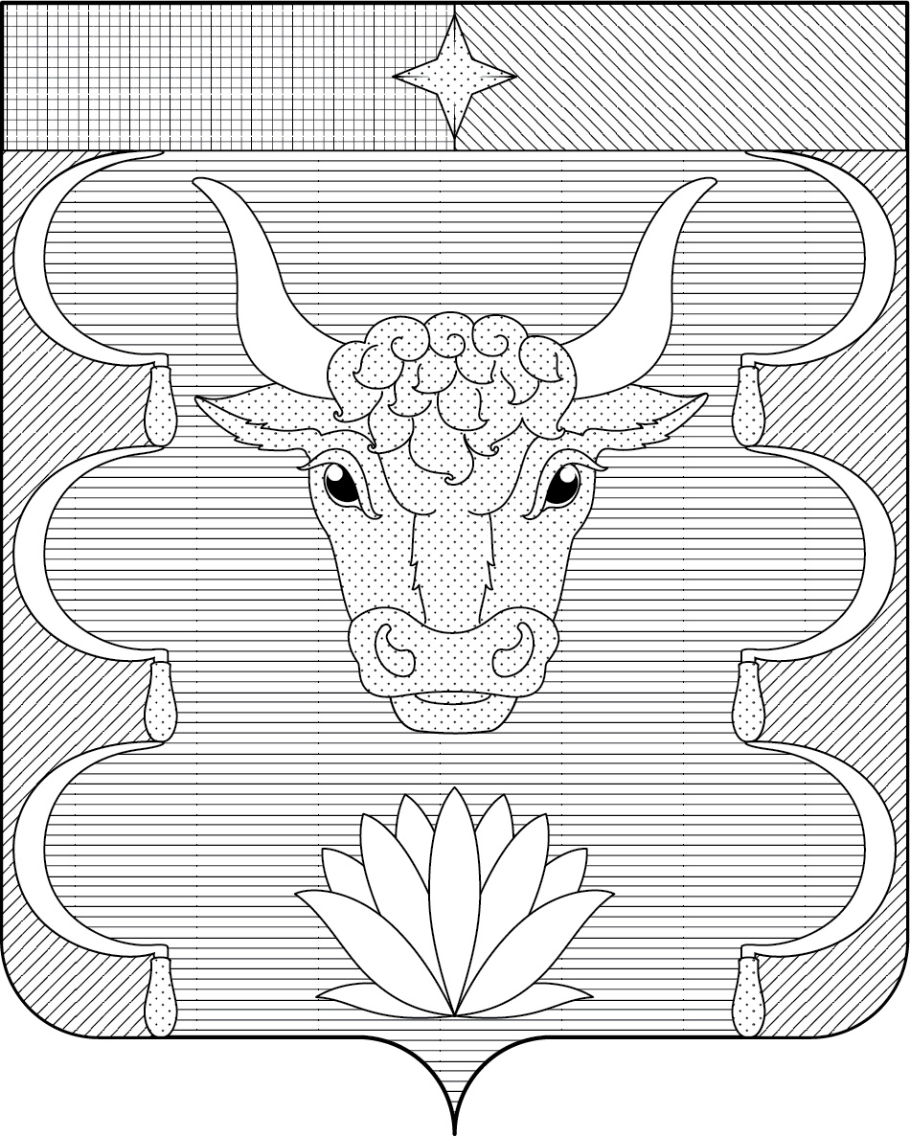

ПРИЛОЖЕНИЕ 4
к Положению «О гербе
Ериковского сельского поселения
от «25» июня 2021 г. № 120

МНОГОЦВЕТНЫЙ РИСУНОК ГЕРБА
ЕРИКОВСКОГО СЕЛЬСКОГО ПОСЕЛЕНИЯ МУНИЦИПАЛЬНОГО РАЙОНА «БЕЛГОРОДСКИЙ РАЙОН» БЕЛГОРОДСКОЙ ОБЛАСТИ
(гербовый щит с вольной частью)

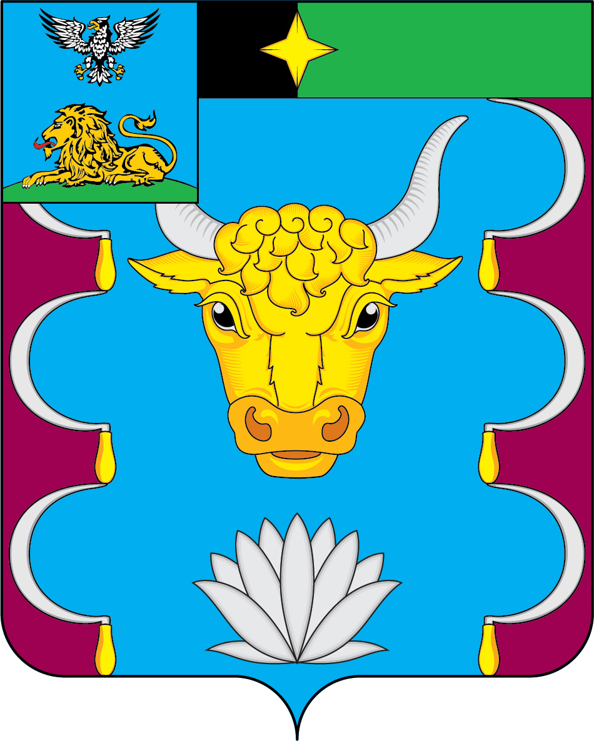

ПРИЛОЖЕНИЕ 5
к Положению «О гербе
Ериковского сельского поселения
от «25» июня 2021 г. № 120

ОДНОЦВЕТНЫЙ КОНТУРНЫЙ РИСУНОК ГЕРБА
ЕРИКОВСКОГО СЕЛЬСКОГО ПОСЕЛЕНИЯ
МУНИЦИПАЛЬНОГО РАЙОНА «БЕЛГОРОДСКИЙ РАЙОН» БЕЛГОРОДСКОЙ ОБЛАСТИ
(гербовый щит с вольной частью)

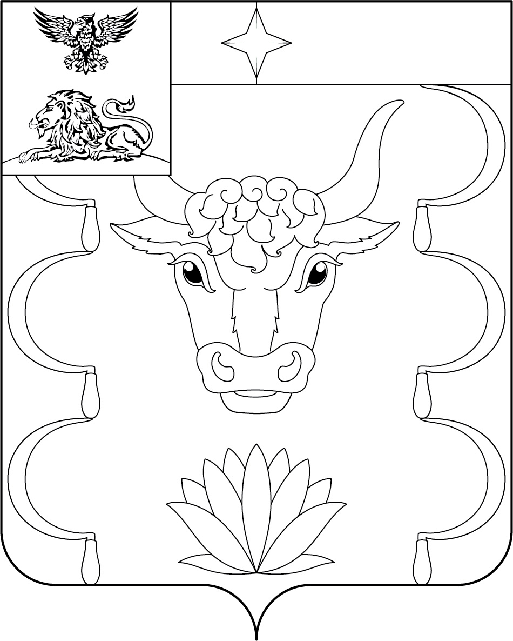

ПРИЛОЖЕНИЕ 6
к Положению «О гербе
Ериковского сельского поселения
от «25» июня 2021 г. № 120

ОДНОЦВЕТНЫЙ КОНТУРНЫЙ РИСУНОК С УСЛОВНОЙ
ШТРИХОВКОЙ ДЛЯ ОБОЗНАЧЕНИЯ ЦВЕТА ГЕРБА
ЕРИКОВСКОГО СЕЛЬСКОГО ПОСЕЛЕНИЯ
МУНИЦИПАЛЬНОГО РАЙОНА «БЕЛГОРОДСКИЙ РАЙОН» БЕЛГОРОДСКОЙ ОБЛАСТИ
(гербовый щит с вольной частью)

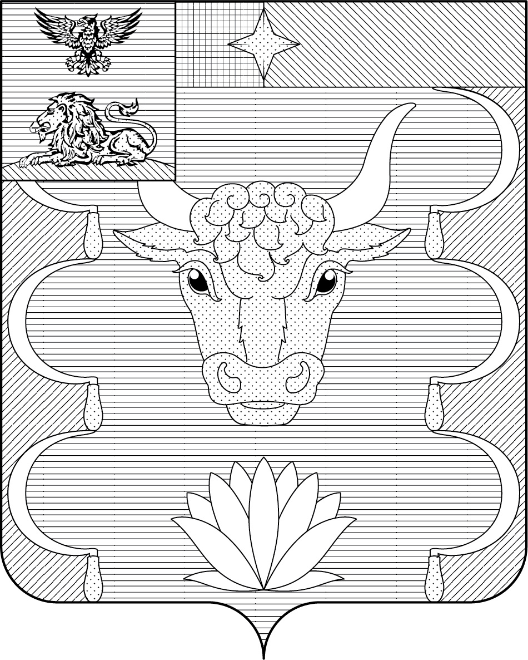

ПРИЛОЖЕНИЕ 7
к Положению «О гербе
Ериковского сельского поселения
от «25» июня 2021 г. № 120

МНОГОЦВЕТНЫЙ РИСУНОК ГЕРБА
ЕРИКОВСКОГО СЕЛЬСКОГО ПОСЕЛЕНИЯ
МУНИЦИПАЛЬНОГО РАЙОНА «БЕЛГОРОДСКИЙ РАЙОН» БЕЛГОРОДСКОЙ ОБЛАСТИ
(коронованный щит)
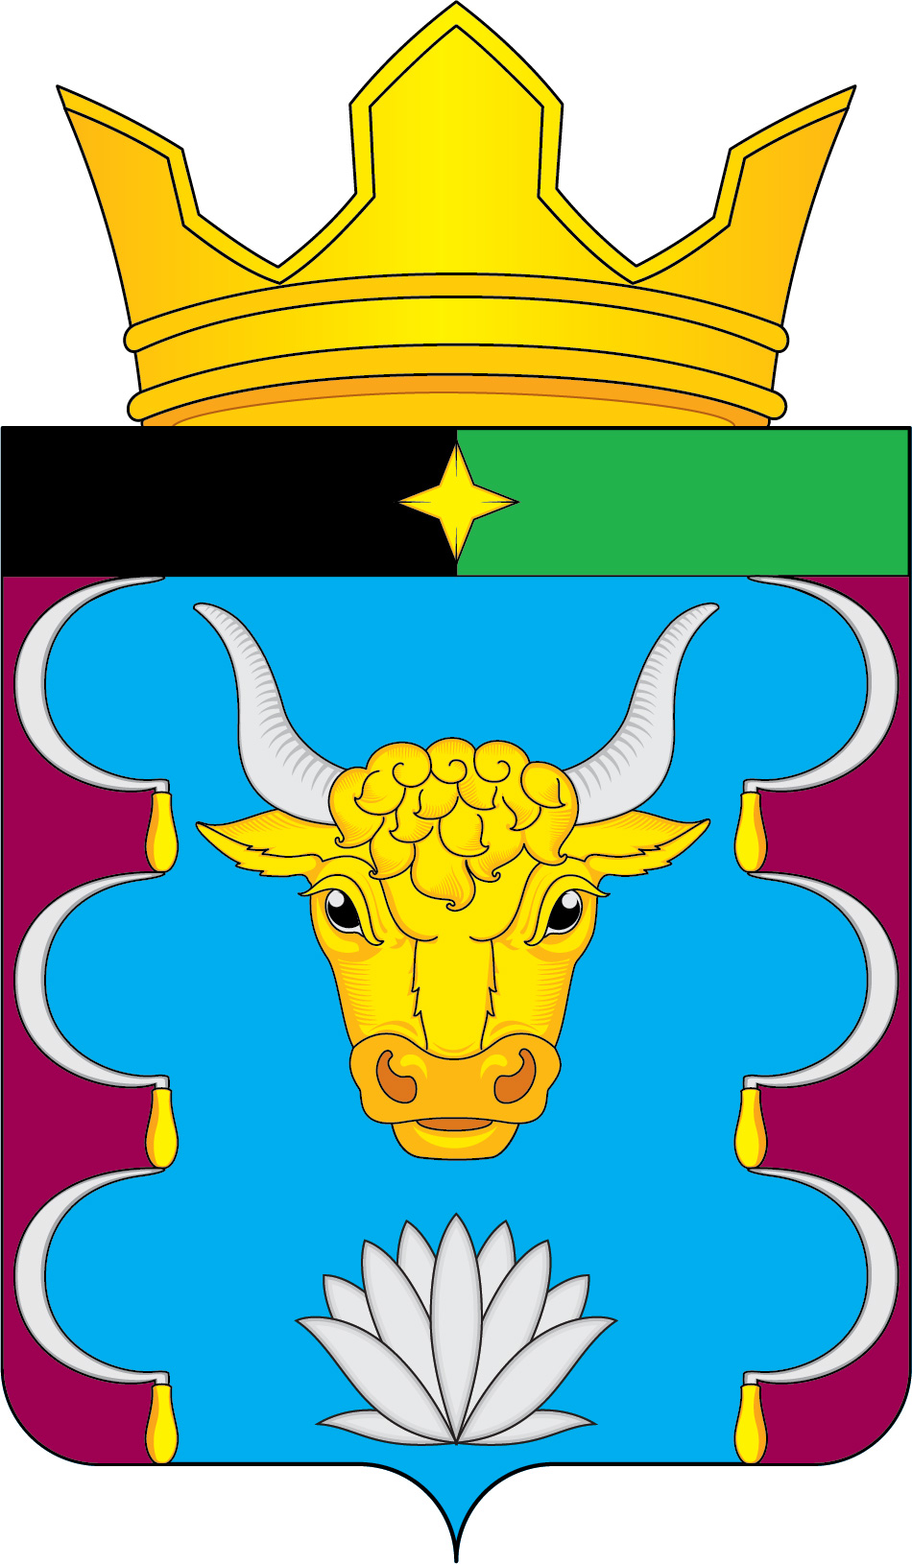

ПРИЛОЖЕНИЕ 8
к Положению «О гербе
Ериковского сельского поселения
от «25» июня 2021 г. № 120

ОДНОЦВЕТНЫЙ КОНТУРНЫЙ РИСУНОК ГЕРБА
ЕРИКОВСКОГО СЕЛЬСКОГО ПОСЕЛЕНИЯ
МУНИЦИПАЛЬНОГО РАЙОНА «БЕЛГОРОДСКИЙ РАЙОН» БЕЛГОРОДСКОЙ ОБЛАСТИ
(коронованный щит)
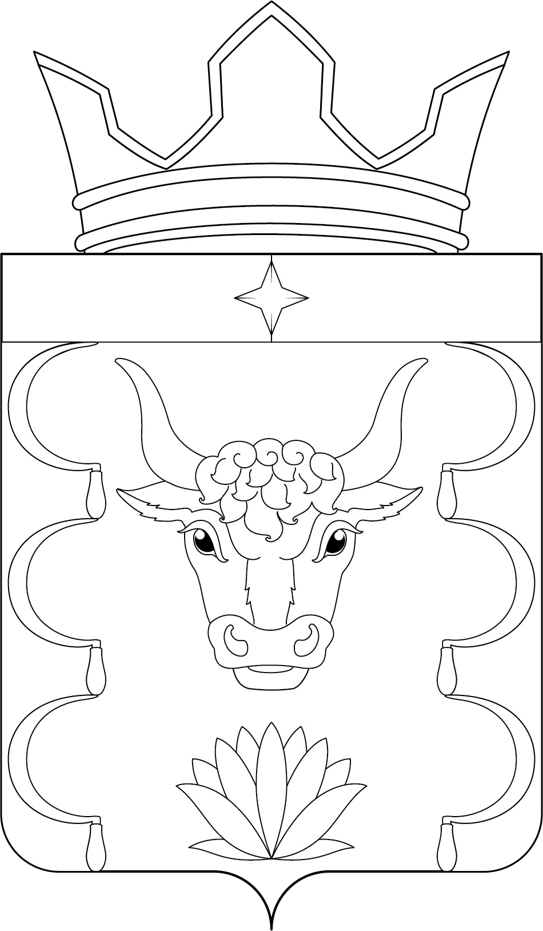

ПРИЛОЖЕНИЕ 9
к Положению «О гербе
Ериковского сельского поселения
от «25» июня 2021 г. № 120

ОДНОЦВЕТНЫЙ КОНТУРНЫЙ РИСУНОК С УСЛОВНОЙ
ШТРИХОВКОЙ ДЛЯ ОБОЗНАЧЕНИЯ ЦВЕТА ГЕРБА
ЕРИКОВСКОГО СЕЛЬСКОГО ПОСЕЛЕНИЯ
МУНИЦИПАЛЬНОГО РАЙОНА «БЕЛГОРОДСКИЙ РАЙОН» БЕЛГОРОДСКОЙ ОБЛАСТИ
(коронованный щит)
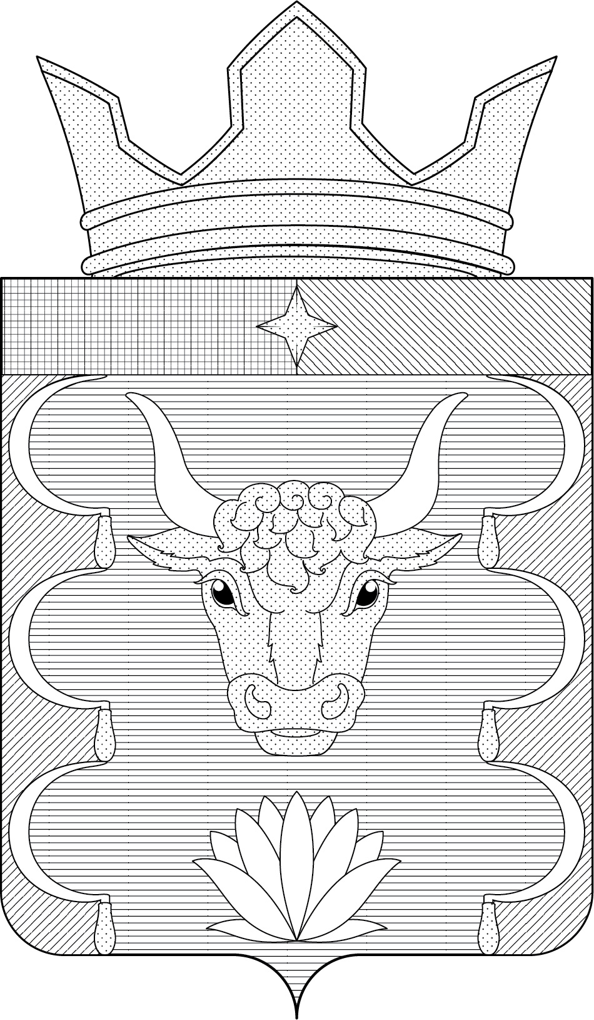

ПРИЛОЖЕНИЕ 10
к Положению «О гербе
Ериковского сельского поселения
от «25» июня 2021 г. № 120

МНОГОЦВЕТНЫЙ РИСУНОК ГЕРБА
ЕРИКОВСКОГО СЕЛЬСКОГО ПОСЕЛЕНИЯ
МУНИЦИПАЛЬНОГО РАЙОНА «БЕЛГОРОДСКИЙ РАЙОН» БЕЛГОРОДСКОЙ ОБЛАСТИ
(коронованный щит с вольной частью)

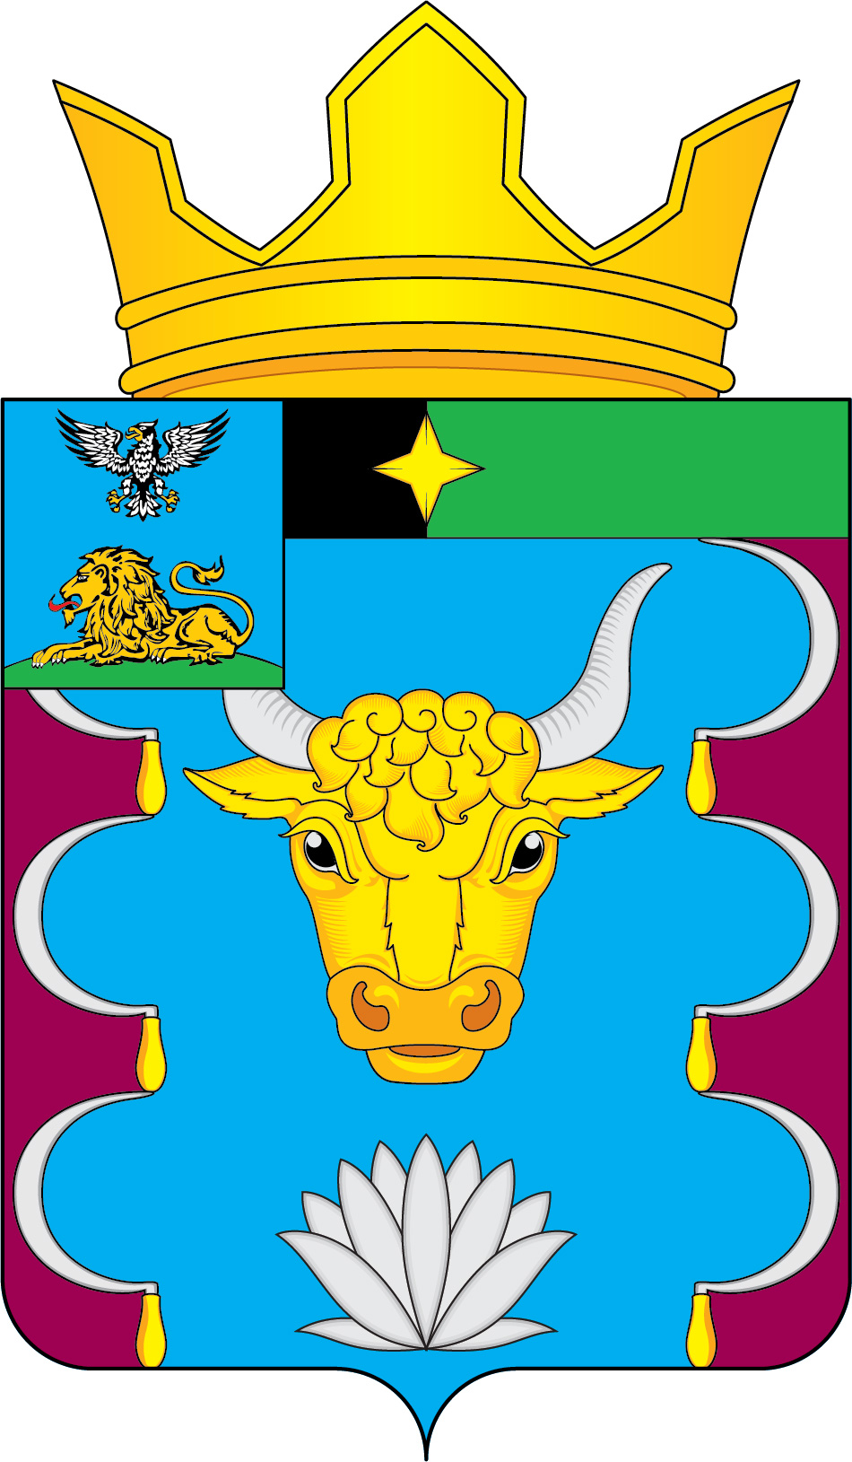

ПРИЛОЖЕНИЕ 11
к Положению «О гербе
Ериковского сельского поселения
от «25» июня 2021 г. № 120

ОДНОЦВЕТНЫЙ КОНТУРНЫЙ РИСУНОК ГЕРБА
ЕРИКОВСКОГО СЕЛЬСКОГО ПОСЕЛЕНИЯ
МУНИЦИПАЛЬНОГО РАЙОНА «БЕЛГОРОДСКИЙ РАЙОН» БЕЛГОРОДСКОЙ ОБЛАСТИ
(коронованный щит с вольной частью)

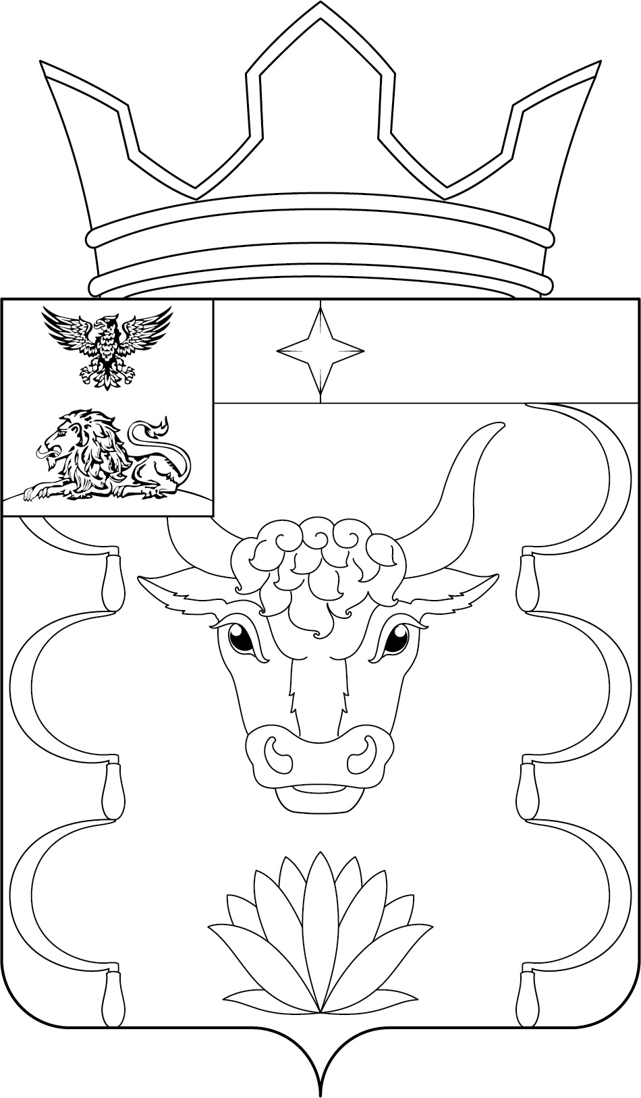

ПРИЛОЖЕНИЕ 12
к Положению «О гербе
Ериковского сельского поселения
от «25» июня 2021 г. № 120

ОДНОЦВЕТНЫЙ КОНТУРНЫЙ РИСУНОК С УСЛОВНОЙ
ШТРИХОВКОЙ ДЛЯ ОБОЗНАЧЕНИЯ ЦВЕТА ГЕРБА
ЕРИКОВСКОГО СЕЛЬСКОГО ПОСЕЛЕНИЯ
МУНИЦИПАЛЬНОГО РАЙОНА «БЕЛГОРОДСКИЙ РАЙОН» БЕЛГОРОДСКОЙ ОБЛАСТИ
(коронованный щит с вольной частью)

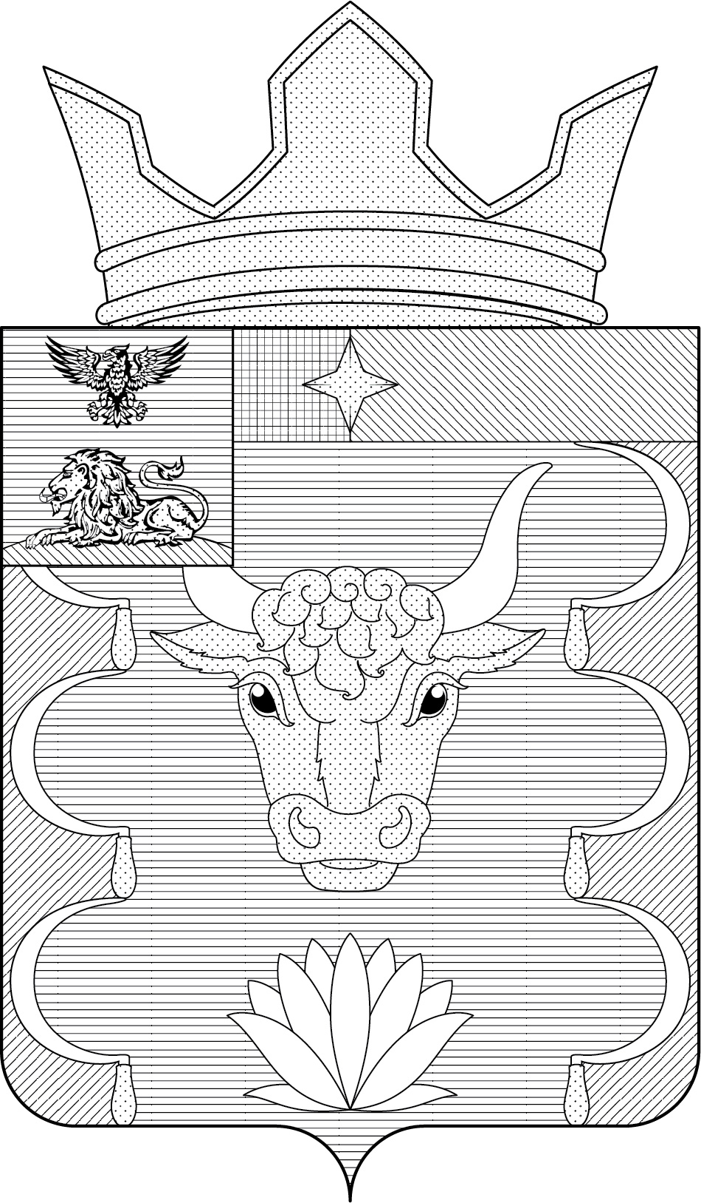

Приложение 2
к решению земского собрания
Ериковского сельского поселения
от «25» июня 2021 г. № 120

ПОЛОЖЕНИЕ
«О ФЛАГЕ ЕРИКОВСКОГО СЕЛЬСКОГО ПОСЕЛЕНИЯ
МУНИЦИПАЛЬНОГО РАЙОНА «БЕЛГОРОДСКИЙ РАЙОН»
БЕЛГОРОДСКОЙ ОБЛАСТИ»

Настоящим Положением устанавливается описание, обоснование и порядок использования флага Ериковского сельского поселения муниципального района «Белгородский район» Белгородской области (далее – флага Ериковского сельского поселения).

1. Общие положения

1.1. Флаг Ериковского сельского поселения является официальным символом Ериковского сельского поселения.
1.2. Флаг Ериковского сельского поселения отражает исторические, культурные, социально-экономические, национальные и иные местные традиции.
1.3. Настоящее Положение с приложением на бумажном и электронном носителях хранятся в администрации Ериковского сельского поселения и доступно для ознакомления всем заинтересованным лицам.
1.4. Флаг Ериковского сельского поселения подлежит государственной регистрации в порядке, установленном законодательствами Российской Федерации и Белгородской области.

2. Описание и обоснование символики флага
Ериковского сельского поселения

2.1. Описание флага Ериковского сельского поселения:
«Прямоугольное полотнище с отношением ширины к длине 2:3, с распространением на всю его поверхность композиция герба Ериковского сельского поселения с переносом главы герба к древку в виде вертикальной полосы, состоящей из черной и зеленой равновеликих частей, с изображением в центре желтой четырехлучевой звезды, и воспроизведением на остальной части полотнища композиции фигур из основного поля герба, выполненных синим, малиновым, белым, желтым цветами. Обратная сторона полотнища зеркально воспроизводит лицевую».
2.2. Рисунок флага Ериковского сельского поселения приводится в приложении к настоящему Положению, являющемся неотъемлемой частью настоящего Положения.
2.3. Обоснование символики флага Ериковского сельского поселения.
Флаг Ериковского сельского поселения создан на основе герба Ериковского сельского поселения и повторяет его символику.
Село (изначально хутор) Ерик – ныне административный центр Ериковского сельского поселения – известно с 1890 года. Ерик – это глухой, непроточный рукав реки, образовавшийся из старицы, соединяющий два водоёма, например, реку и озеро или два озера.
Синий столб между краями, отделенными серпами, образно напоминает ерик с изрезанными водой берегами, тем самым гласно символизируя название Ериковского сельского поселения.
Шесть серпов символизируют шесть населенных пунктов Ериковского сельского поселения: села Ерик, Раково и хутора Березово, Гонки, Гремучий, Зачатеевку.
Серп – символ сельского хозяйства Ериковского сельского поселения. Серп символически соединяет прошлое с будущим (созревшие колосья, срезанные серпом, дадут зерно для нового урожая).
Голова быка символизирует животноводство Ериковского сельского поселения, а именно производство молока и выращивание телят, которые осуществляет Ериковский молочный комплекс.
Лотос символизирует прекрасную природу Ериковского сельского поселения. Цветок лотоса, раскрываясь с рассветом и закрываясь с заходом солнца, символизирует возрождение, обновление, бессмертие, чистоту и совершенство.
Черный и зеленый цвета полосы, расположенной вдоль древка флага Ериковского сельского поселения, перекликаются с цветами герба и флага Белгородского района, что символизирует принадлежность Ериковского сельского поселения к Белгородскому району.
Четырехлучевая звезда на середине черно-зеленой полосы символически показывает Ериковское сельское поселение как одно из муниципальных образований Белгородского района (подобная звезда присутствует на полковом знамени Белгородского пехотного полка, составленного во времена Петра I в 1712 году).
Звезда символизирует надежду, целеустремленность в достижении мечты, путеводность, во все времена указывая людям верный путь.
Такая полоса со звездой, расположенная вдоль древка флага Ериковского сельского поселения, изображена во флагах всех городских и сельских поселений Белгородского района, тем самым создавая их геральдическое единство.
Примененные во флаге цвета дополняют его символику:
синий цвет (лазурь) – символ возвышенных устремлений, искренности, добродетели и свободы;
малиновый цвет (пурпур) – символ достоинства, древнего происхождения, могущества, власти;
зеленый цвет символизирует природу, весну, здоровье, молодость и надежду;
черный цвет – символ мудрости, вечности и покоя;
белый цвет (серебро) – символ чистоты, открытости, божественной мудрости, примирения;
желтый цвет (золото) – символ высшей ценности, величия, богатства, урожая.
2.4. Авторская группа:
идея флага: Администрация Ериковского сельского поселения, Константин Моченов (Химки), с использованием мотива Валентина Пальваль-Кривцова (Белгород);
художник и компьютерный дизайн: Ольга Салова (Москва);
обоснование символики: Ольга Френкель (Москва).

3. Порядок воспроизведения и размещения флага
Ериковского сельского поселения

3.1. Воспроизведение флага Ериковского сельского поселения, независимо от его размеров и техники исполнения, должно точно соответствовать описанию, приведенному в пункте 2.1 настоящего Положения.
3.2. Порядок размещения Государственного флага Российской Федерации, флага Белгородской области, флага Ериковского сельского поселения, иных флагов производится в соответствии с федеральным законодательством, законодательством Белгородской области, регулирующими правоотношения в сфере геральдического обеспечения.
3.3. При одновременном размещении Государственного флага Российской Федерации (1) (или флага Белгородской области) и флага Ериковского сельского поселения (2) флаг Ериковского сельского поселения располагается справа (размещение флагов по схеме: 1 – 2).
3.4. При одновременном размещении Государственного флага Российской Федерации (1), флага Белгородской области (2) и флага Ериковского сельского поселения (3), Государственный флаг Российской Федерации располагается в центре. Слева от Государственного флага Российской Федерации располагается флаг Белгородской области, справа от Государственного флага Российской Федерации располагается флаг Ериковского сельского поселения (размещение флагов по схеме: 2 – 1 – 3).
3.5. При одновременном размещении четного числа флагов (например, восьми) Государственный флаг Российской Федерации (1) располагается левее центра. Справа от Государственного флага Российской Федерации располагается флаг Белгородской области (2), слева от Государственного флага Российской Федерации располагается флаг муниципального района «Белгородский район» (3). Справа от флага Белгородской области располагается флаг Ериковского сельского поселения (4). Остальные флаги располагаются далее поочередно слева и справа в порядке ранжирования (размещение флагов по схеме: 7 – 5 – 3 – 1 – 2 – 4 – 6 – 8).
3.6. При одновременном размещении нечетного числа флагов (например, девяти) Государственный флаг Российской Федерации (1) располагается в центре. Слева от Государственного флага Российской Федерации располагается флаг Белгородской области (2), справа от Государственного флага Российской Федерации располагается флаг муниципального района «Белгородский район» (3). Слева от флага Белгородской области располагается флаг Ериковского сельского поселения (4). Остальные флаги располагаются далее поочередно справа и слева в порядке ранжирования (размещение флагов по схеме: 8 – 6 – 4 – 2 – 1 – 3 – 5 – 7 – 9).
3.7. Расположение флагов, установленное в пунктах 3.3 – 3.6, указано «от зрителя».
3.8. При одновременном размещении Государственного флага Российской Федерации, флага Белгородской области, флагов иных субъектов Российской Федерации, флага муниципального района «Белгородский район», флага Ериковского сельского поселения размер флага Ериковского сельского поселения не может превышать размеры других флагов.
3.9. При одновременном размещении Государственного флага Российской Федерации, флага Белгородской области, флагов иных субъектов Российской, флага муниципального района «Белгородский район», высота размещения флага Ериковского сельского поселения не может превышать высоту размещения других флагов.
3.10. При одновременном размещении Государственного флага Российской Федерации, флага Белгородской области, флагов иных субъектов Российской Федерации, флага муниципального района «Белгородский район», флага Ериковского сельского поселения все флаги должны быть выполнены в единой технике.
3.11. В знак траура флаг Ериковского сельского поселения приспускается до половины высоты флагштока (мачты). При невозможности приспустить флаг, а также, если флаг установлен в помещении, к верхней части древка выше полотнища флага крепится черная сложенная пополам и прикрепленная за место сложения лента, общая длина которой равна длине полотнища флага, а ширина составляет не менее 1/10 от ширины полотнища флага.
3.12. При вертикальном вывешивании флага Ериковского сельского поселения, флаг должен быть обращен лицевой стороной к зрителям.
3.13. Порядок изготовления, хранения и уничтожения флага Ериковского сельского поселения, бланков и иных носителей изображения флага Ериковского сельского поселения устанавливается администрацией Ериковского сельского поселения.

4. Порядок использования флага Ериковского сельского поселения

4.1. Флаг Ериковского сельского поселения установлен (поднят, размещен, вывешен) постоянно:
1) на зданиях органов местного самоуправления Ериковского сельского поселения, муниципальных предприятий и учреждений, находящихся в муниципальной собственности Ериковского сельского поселения;
2) в залах заседаний земского собрания Ериковского сельского поселения;
3) в кабинетах главы Ериковского сельского поселения, выборных должностных лиц местного самоуправления Ериковского сельского поселения; главы администрации Ериковского сельского поселения.
4.2. Флаг Ериковского сельского поселения устанавливается при проведении:
1) протокольных и официальных мероприятий;
2) торжественных мероприятий, церемоний с участием должностных лиц и официальных представителей органов государственной власти Российской Федерации, органов государственной власти Белгородской области, органов местного самоуправления муниципального района «Белгородский район» Белгородской области, органов местного самоуправления Ериковского сельского поселения, официальных представителей Ериковского сельского поселения.
4.3. Флаг Ериковского сельского поселения может устанавливаться:
1) в кабинетах главы Ериковского сельского поселения, главы администрации Ериковского сельского поселения, руководителей и их заместителей отраслевых, структурных подразделений администрации Ериковского сельского поселения, руководителей и их заместителей муниципальных предприятий, учреждений и организаций Ериковского сельского поселения;
2) на транспортных средствах главы Ериковского сельского поселения, главы администрации Ериковского сельского поселения, пассажирском транспорте и другом имуществе, предназначенном для транспортного обслуживания населения Ериковского сельского поселения;
3) на жилых домах в дни государственных праздников, торжественных мероприятий, проводимых органами местного самоуправления Ериковского сельского поселения, общественными объединениями, предприятиями, учреждениями и организациями независимо от организационно-правовой формы, а также во время семейных торжеств.
4.4. Изображение флага Ериковского сельского поселения может размещаться:
1) на форме спортивных команд и отдельных спортсменов, представляющих Ериковское сельское поселение;
2) на заставках местных телевизионных программ;
3) на официальных сайтах органов местного самоуправления Ериковского сельского поселения в информационно-коммуникационной сети «Интернет»;
4) на всех видах транспорта Ериковского сельского поселения;
5) на бланках удостоверений лиц, осуществляющих службу на должностях в органах местного самоуправления, муниципальных служащих, депутатов земского собрания Ериковского сельского поселения, членов иных органов местного самоуправления, служащих (работников) муниципальных предприятий, учреждений и организаций, находящихся в муниципальной собственности Ериковского сельского поселения;
6) на бланках удостоверений к знакам различия, знакам отличия, установленных муниципальными правовыми актами;
7) на визитных карточках лиц, осуществляющих службу на должностях в органах местного самоуправления, муниципальных служащих, депутатов земского собрания Ериковского сельского поселения, членов иных органов местного самоуправления, служащих (работников) муниципальных предприятий, учреждений и организаций, находящихся в муниципальной собственности Ериковского сельского поселения;
8) на официальных периодических печатных изданиях, учредителями которых являются органы местного самоуправления Ериковского сельского поселения, предприятия, учреждения и организации, находящиеся в муниципальной собственности Ериковского сельского поселения, муниципальные унитарные предприятия Ериковского сельского поселения;
9) на знаках различия, знаках отличия, установленных муниципальными правовыми актами;
10) на конвертах, открытках, приглашениях, календарях, а также на представительской продукции (значки, вымпелы, буклеты и иная продукция) органов местного самоуправления и муниципальных органов Ериковского сельского поселения.
4.5. Флаг Ериковского сельского поселения может быть использован в качестве основы для разработки наград и почетных званий Ериковского сельского поселения.
4.6. Размещение флага Ериковского сельского поселения или его изображения в случаях, не предусмотренных пунктами 4.1 – 4.5 настоящего Положения, является неофициальным использованием флага Ериковского сельского поселения.
4.7. Размещение флага Ериковского сельского поселения или его изображения в случаях, не предусмотренных пунктами 4.1 – 4.5 настоящего Положения, осуществляется по согласованию с органами местного самоуправления Ериковского сельского поселения, в порядке, установленном муниципальными правовыми актами Ериковского сельского поселения.

5. Контроль и ответственность за нарушение настоящего Положения

5.1. Контроль соблюдения установленных настоящим Положением норм возлагается на управление делами администрации Ериковского сельского поселения.
5.2. За искажение флага (рисунка флага), установленного настоящим Положением, исполнитель допущенных искажений несет административную ответственность, в соответствии с действующим законодательством.
5.3. Нарушениями норм использования и (или) размещения флага Ериковского сельского поселения или его изображения являются:
1) использование флага Ериковского сельского поселения, в качестве основы гербов, эмблем и флагов общественных объединений, муниципальных предприятий, учреждений, организаций независимо от их организационно-правовой формы;
2) использование в качестве средства визуальной идентификации и рекламы товаров, работ и услуг, если реклама этих товаров, работ и услуг запрещена или ограничена в соответствии с федеральным законодательством;
3) искажение флага Ериковского сельского поселения или его изображения, установленного в пункте 2.1 части 2 настоящего Положения;
4) использование флага Ериковского сельского поселения или его изображения с нарушением норм, установленных настоящим Положением;
5) изготовление флага Ериковского сельского поселения или его изображение с искажением и (или) изменением композиции или цветов, выходящим за пределы вексиллологически допустимого;
6) надругательство над флагом Ериковского сельского поселения или его изображением, в том числе путем нанесения надписей, рисунков оскорбительного содержания, использования в оскорбляющем нравственность качестве;
7) умышленное повреждение флага Ериковского сельского поселения.
5.4. Использование флага Ериковского сельского поселения с нарушением настоящего Положения, а также надругательство над флагом Ериковского сельского поселения влечет за собой ответственность в соответствии с законодательствами Российской Федерации и Белгородской области.

6. Заключительные положения

6.1. Внесение в композицию флага Ериковского сельского поселения каких-либо изменений допустимо в соответствии с законодательством, регулирующим правоотношения в сфере геральдического обеспечения.
6.2. Право использования флага Ериковского сельского поселения, с момента утверждения его земским собранием Ериковского сельского поселения в качестве официального символа, принадлежит органам местного самоуправления Ериковского сельского поселения.
6.3. Флаг Ериковского сельского поселения, с момента утверждения его земским собранием Ериковского сельского поселения в качестве официального символа, согласно п.2 ч.6 ст.1259 «Объекты авторских прав» части 4 Гражданского кодекса Российской Федерации, авторским правом не охраняется.

ПРИЛОЖЕНИЕ
к Положению «О флаге
Ериковского сельского поселения
от «25» июня 2021 г. № 120

РИСУНОК ФЛАГА
ЕРИКОВСКОГО СЕЛЬСКОГО ПОСЕЛЕНИЯ
МУНИЦИПАЛЬНОГО РАЙОНА «БЕЛГОРОДСКИЙ РАЙОН» БЕЛГОРОДСКОЙ ОБЛАСТИ

(лицевая сторона)
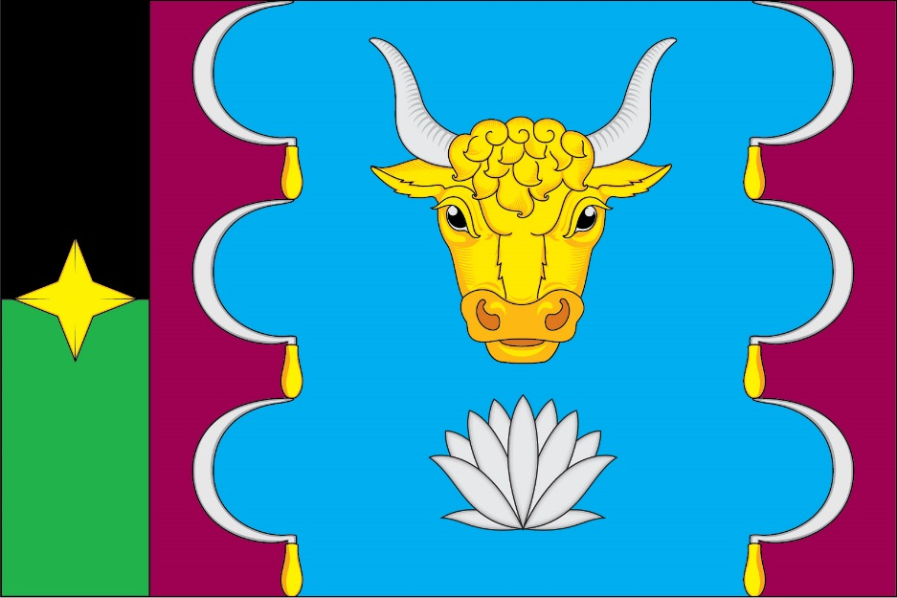

(оборотная сторона)
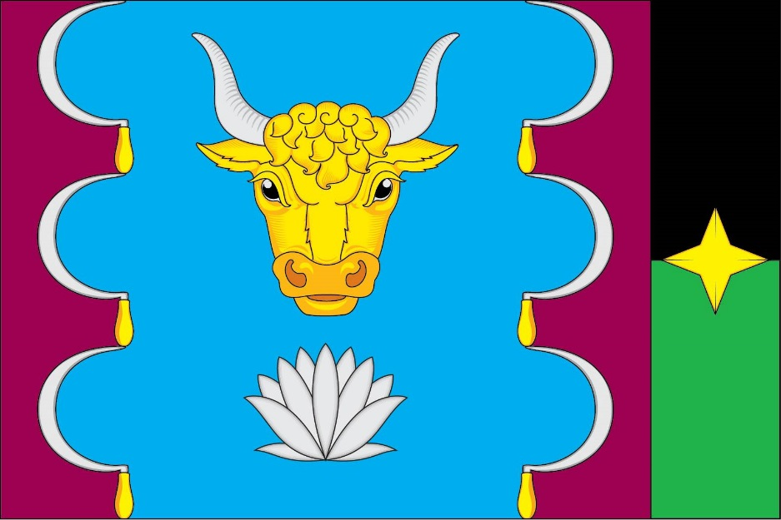

В геральдике правой стороной считается сторона, видимая зрителем слева.
Размещение гербов: 1 – герб РФ или субъекта РФ, 2 – герб муниципального образования, где цифровые обозначения указывают на степень почетности места размещения герба при взгляде от зрителя.
Размещение флагов: 1 – флаг РФ или субъекта РФ, 2 – флаг муниципального образования, где цифровые обозначения указывают на степень почетности места размещения флага при взгляде от зрителя.

